七年级八上第二章 第一节 中国的气候学案（第1课时）

班级： 小组： 姓名： 组内评价： 教师评价：
【学习目标】
1．了解我国的气候特征，培养学生分析气候特征的技能。明确气候也是一种资源，而且是我国非常丰富的自然资源，但同时我国也是灾害性天气频发的国家，所以因地制宜、合理利用资源、使人和环境相互协调发展是至关重要的。
2. 通过阅读等温线图知道我国冬、夏气温分布特点。知道我国温度带的划分。
3. 通过阅读等降水量线图知道我国降水的时空分布及成因。
4．了解我国的四类干湿区划分依据及分布。
5．了解我国主要气候类型。
【学习重点】1、我国冬夏气温分布特点的成因。2、我国降水分布特点及成因。
【学习难点】1、我国主要干湿区的划分及依据。2、我国气候复杂多样的原因。
【学习活动】
一、课前预习
【预习指导】读图结合P32-P39文字，了解本节课所讲的主要内容，并用铅笔做好标注，然后根据预习问题再次阅读教材，在阅读和深入思考后，独立完成每个预习任务和预习诊断的题目，并将自己的疑惑问题写在学案上。
任务一：阅读课本P32图2-22《我国1月平均气温分布》，知道我国冬季气温分布特点及成因
1. 从图中读出海口、武汉、北京、哈尔滨的大致气温，由此可见，我国1月气温由南向北越来越_______，最冷气温出现在 。
2．我国在1月漠河镇与海口市气温相差大致_______℃,说明我国冬季南北气温相差______。
3．1月等温线分布密集，说明了气温____________。
4．分析我国冬季气温这样分布的原因。____________________________
5．在图中找到0℃等温线，0℃等温线东部大致穿过________—__________一线， 观察此线在_________ (地形区)发生突然变化，试分析原因。____________________________
任务二：阅读课本P33图2-23《中国7月平均气温分布》知道我国夏季气温分布特点及成因
`1. 从图中读出海口、武汉、北京、哈尔滨的大致气温。
2．我国7月漠河镇与海口市气温相差大致_____℃。
3．与1月气温分布特点相比，7月等温线分布的疏密程度_________,我国七月大部分地区平均气温在____℃,这说明我国夏季气温特点是：__________________________
4．我国夏季平均气温最低的地区在_______,最高气温出现在 。试分析原因_____________________
任务三：阅读课本P34图2-24《中国温度带的划分》 知道我国温度带的划分。
1．我国的温度带划分根据是___________________________________。
2．在图中找出我国自北向南划分5个温度带，在我国西南部还有地高天寒、面积广大的高原气候区。看看徐州属于什么温度带？东北大部分地区、黄河中下游的大部分地区、海南岛、长江流域、塔里木盆地各属于哪个温度带。
3．观察亚热带和暖温带的分界线，它与1月__℃等温线基本一致,通过___________一线。
任务四：阅读课本P35图2-25《中国年降水量分布》和课本P36 图2-26《中国四个城市降水量逐月分配》知道我国降水的时空分布及成因。
1.画出图中200毫米 400毫米 800毫米等降水量线。
2.800㎜等降水量线大致通过 - 一线。
3.降水的地区差异_________ ，_________地区降水____，较为 _______，而越往________，降水量就______ ，干旱就逐渐加重，即我国降水空间分布特点是__________________.
4.我国东部地区降水的时间（季节和年际）分布特点是
任务五：阅读课本P37图2-27《中国干湿区划分》了解我国的四类干湿区划分依据及分布。
1．我国干湿区的划分是依据 。
2．每类干湿区对应的植被类型也不同，找出各干湿区对应的植被种类。其中湿润地区对应的植被是 我们当地属于 （干湿区）
3．湿润区和半湿润区的分界线大致和 毫米等降水量线吻合沿 一线（地理分界线）分布，其他不同干湿地区的分界线与哪些等降水量线大体一致？
任务六：阅读课本P38图2-28 《中国主要气候类型分布》了解我国主要气候类型有哪些，综合以上所学，思考我国气候为何具有复杂多样性
我国气候类型多样，这是因为我国地跨众多______和_______，加上地形________，地势_________，更增加了我国气候的_________。
【预习诊断】
1.有关我国冬夏气温的说法，正确的是
A、夏季气温最低的地方是青藏高原
B、冬季气温最高的地方是吐鲁番
C、影响我国冬季气温分布的主要因素是冬季风
D、漠河镇是我国冬、夏季气温最低的地方
2、我国冬季南北温差大的主要原因是（ ）
A、 地形的影响 B 、 纬度位置的影响 C 、 冬季风的影响 D、海陆位置的影响
3.世界上绝大部分动植物都能在我国找到适合生长的地方，是因为我国
A.季风气候显著 B.气候复杂多样
C.夏季普遍高温 D.雨热同期

七年级八上第二章 第一节 中国的气候 训练案（第1课时）

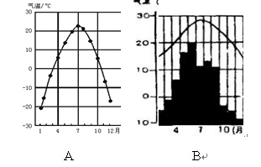
一、拓展训练
1．读广州和哈尔滨两城市的气温变化图，回答
（1）A、B两图符合广州气温变化状况的是_____。
（2）七月份，A地气温为_____，B地气温为______，说明我国夏季气温的分布特点是___________。
（3）两城市中，气温年较差大的是______。
（4）一月份，两地气温相差_____度，说明我国冬季气温分布特点是______________。
2、读下图回答
(1)图中序号①②③④按降水由多到少，依次为 ，这是因为 ;①⑤⑥⑦1月均温最高的是 最低是 ，7月则
(2)从温度带干湿地区来讲
B 带 地区
C 带 地区
F 带 地区。
(3)界线a大致以 （山） 河为界，此线以北1月均温 0℃（大于、小于）以南 0℃。（大于、小于）
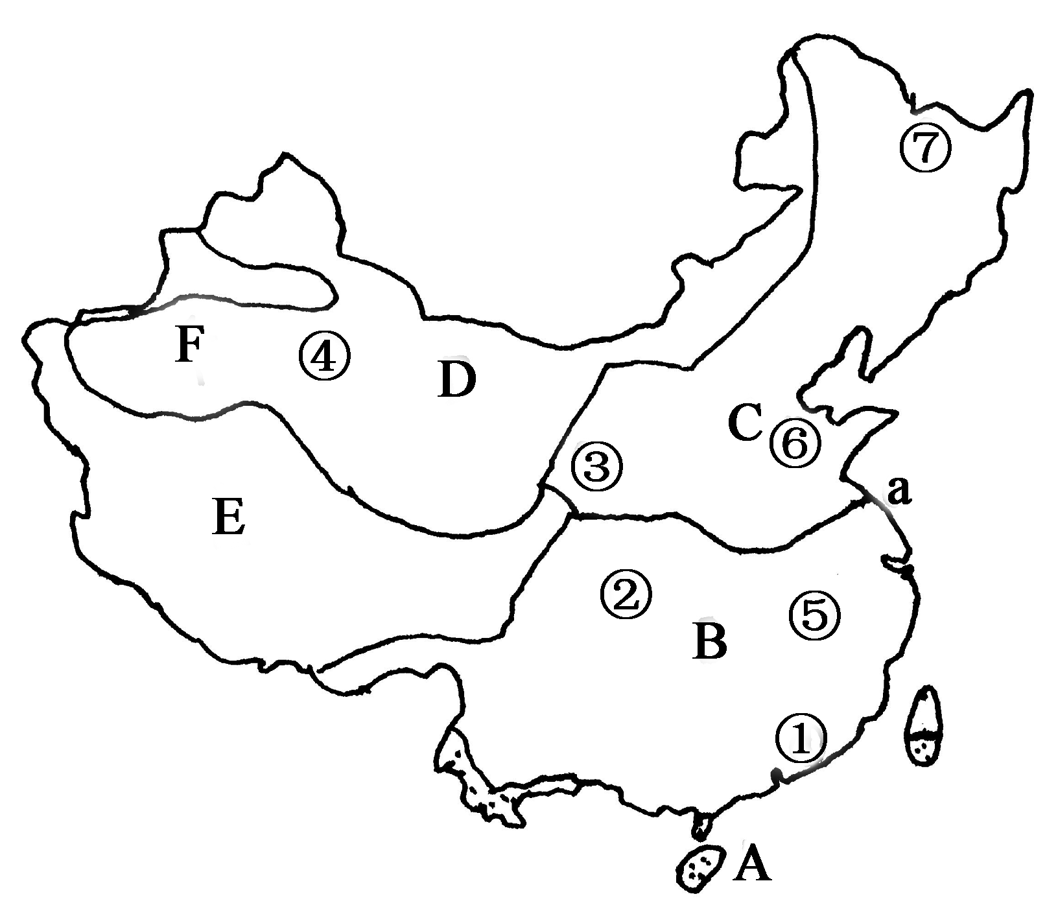

二、限时作业 （共10分）

1.秦岭—淮河一线是我国重要的地理分界线，下列说法错误的是（ ）
A.是一月0ºC等温线通过的地方 B.800毫米年等降水量线通过的地方
C.亚热带和中温带的分界线 D.湿润地区和半湿润地区的分界线
2.我国某城市一月平均气温为19℃，7月平均气温为29℃，平均降水量为1260毫米，这个城市可能是（ ）
A.沈阳 B.天津 C.海口 D.重庆
3.我国夏季气温最低的地方是（ ）
A.漠河 B.吐鲁番 C.青藏高原 D.曾母暗沙
4.造成我国南北气温差异的主要原因是( )
A.纬度 B.经度 C.地形 D.地势
5．泰安属于哪类干湿区（ ）
A． 湿润区 B. 半湿润区 C.半干旱区 D.干旱区

8. 读“我国一月份平均气温分布图”，回答下列各题。
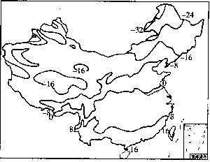

(1)从图中我国等温线的分布可以看出：0℃等温线大致沿 一线分布，该线以北一月平均气温在 ℃以下，越往北气温越 。 该季节我国气温的分布特点是 。
- 一月份，四川盆地的气温一般要比长江中下游平原高出大约4°C左右，其主要原因是（ ）。
A.接受的太阳辐射多 B.地势高 C.北有山地阻挡，受冬季风影响较弱 D.纬度低
训练案答案
一、拓展训练
1、（1）B（2）23℃ 28℃ 南北气温都高
（3）A 36℃ 南北气温差异大，南方温暖，越往北气温就越低
2、（1）①②③④ 我国将水由东南沿海向西北内陆逐渐减少 ① ⑦ 不同
（2）亚热带 湿润 暖温带 半湿润 中温带 干旱
（3）秦岭 淮河 小于 大于
二、限时作业
1、C 2、C 3、C 4、A 5、B
6(1)秦岭__ 淮河 0 低 南北气温差异大，南方温暖，越往北气温就越低（2）C

